学生学期注册方法
进入教务系统后，在菜单选择：学籍→学生注册
功能描述：选择学籍菜单下面的学籍注册，点击菜单学籍注册，进入学生注册页面如图所示
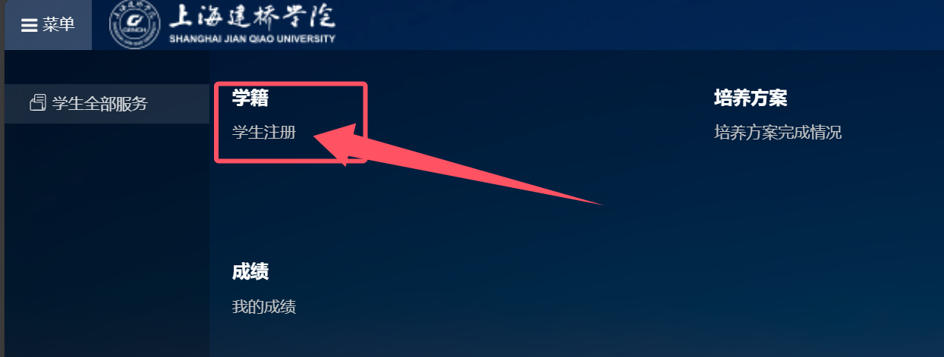

操作流程：
1.点击【注册】按钮。
说明：如已缴费，则注册通过；如未缴费，将提示“系统未查询到您的缴费记录，注册失败！
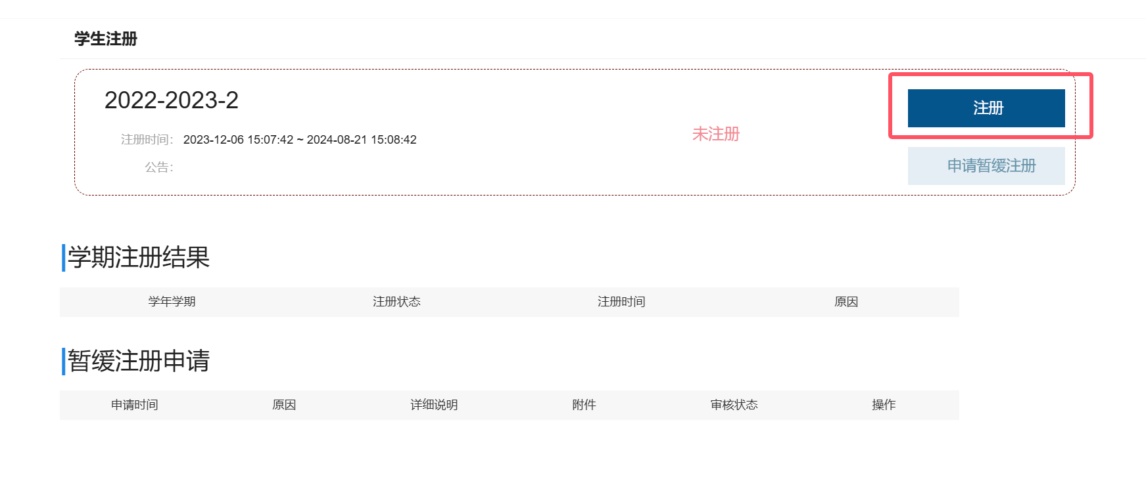

2.如学生未缴费，点击【申请暂缓注册】按钮，申请暂缓注册；
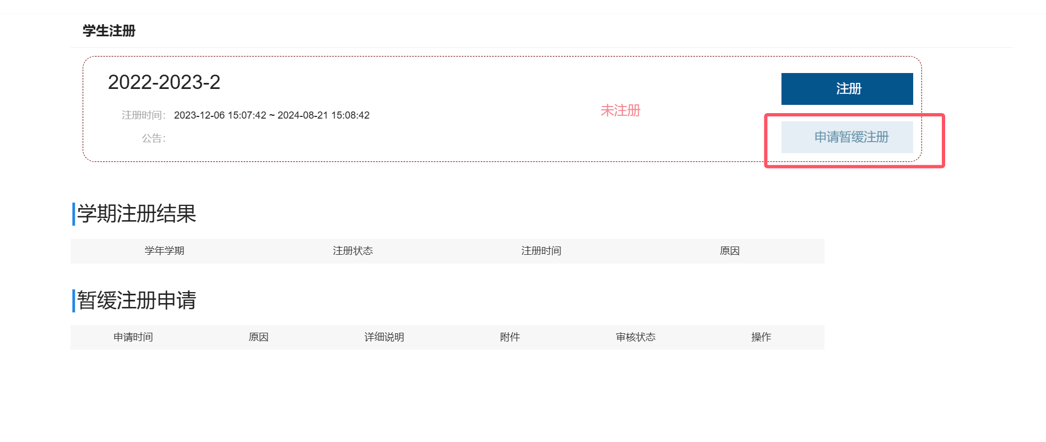
点击【申请暂缓注册】后，填写原因与详细说明，上传附件，提交完成后等待审核即可；
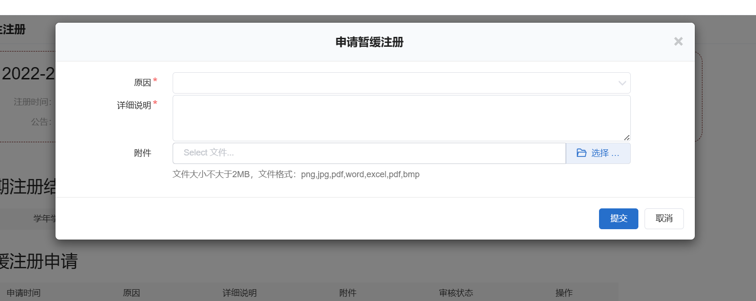
申请暂缓注册后，点击【详情】，可以查看审核进度；如需修改申请信息，可点击撤回进行修改，修改完成后重新提交即可。
